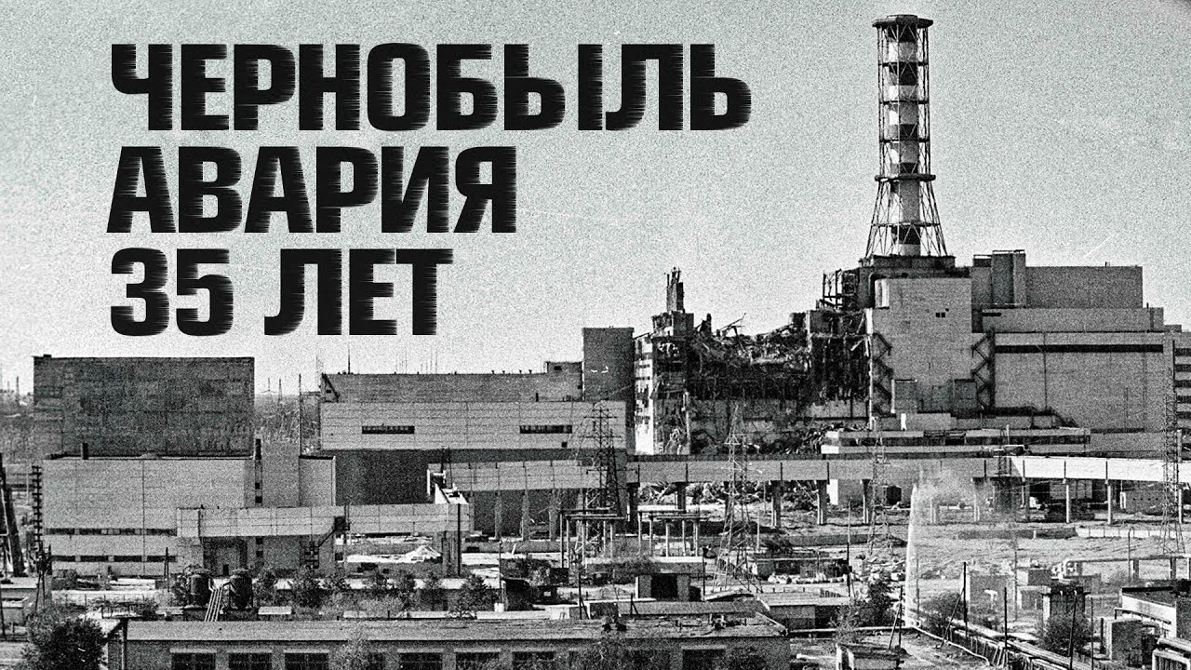
ЧЕРНОБЫЛЬ. ПОДВИГ ВРАЧЕЙ.
О Чернобыльской трагедии, которая случилась 35 лет назад, уже много написано, рассказано и показано. Вроде бы ничего нового уже и не добавить. Но это только так кажется. Потому что у каждого из десятков тысяч участников и свидетелей тех событий, — будь он гражданским или военным человеком, — были свои неповторимые и драматические отношения с излучающим смерть реактором. У каждого был свой Чернобыль, у каждого осталась своя память о тех черных днях. Многие успели рассказать о том, что видели и чувствовали. Но в сотни раз больше таких чернобыльцев, которые уже никогда и ничего не расскажут...
И тем дороже нам воспоминания оставшихся в живых.

Для тех, кто был на работе, для жителей тихой и благополучной Припяти земной ад начался в 01 час 24 минуты 26 апреля.
В первый же момент погиб оператор станции — безымянный автор одного из самых страшных античеловеческих преступлений ХХ века.
В бездне исчезнувшего главного зала IV энергоблока пропали и люди — работники той смены... Эти минуты и часы стали последними и в жизни многих бойцов - ликвидаторов последствий той аварии. Как смогли не погибнуть все — никому не известно... Они исполняли свой долг по регламенту обеспечения нашей безопасности. Все они Герои!..

СМЕРТЕЛЬНЫЙ РЕНТГЕН
В 1 час 23 минуты 49 секунд.
Той весной, 1986 года, в окрестностях Припяти повсюду цвели яблони, и никто из жителей не мог предположить, что хозяйки не наварят уже джемов и компотов, летом этого же года огромное количество радиоактивных яблок лежали в пустынных садах, а соседний лес приобрел ярко-рыжий цвет, поэтому лес был назван «Рыжий лес». Рыжий лес в настоящее время является одним из наиболее радиационно-опасных участков в мире, где почва загрязнена радиоактивными элементами на 90%. Эмбрионы мышей, использованные для исследований, погибали в этих условиях, а оставшиеся лошади, которые жили в пределах 6 километров от электростанции, умирали из-за распада щитовидной железы.
В 1 час 23 минуты 49 секунд на IV блоке уран-графитового реактора РБМК с водным охлаждением атомной электростанции ЧАЭС, недалеко от города Припять, УССР, произошел взрыв. В результате ядерный реактор АЭС раскололся, и в атмосферу попало огромное количество радиоактивных материалов. Это самая большая техногенная катастрофа в истории. Эффект от этой катастрофы был разрушительным, и он все еще ощущается сегодня.
Медсанчасть № 126 города Припять.
Валентину Петровичу Белоконь, молодому 28 летнему врачу, в ту ночь выпало ночное дежурство. Они с фельдшером разделились, врач по сложным случаям и детским, фельдшер, Саша Скачок, по более простым вызовам. Так и работали двумя бригадами. Казалось бы, обычная смена, вызов к бабушке, к ребенку астматику, пьяный прыгнул из окна, но Валентину Петровичу эта ночь с
самого начала показалась сумбурной.
Врач с водителем скорой, возвращаясь в больницу, увидели взрыв, вот как Белоконь это вспоминает;
«Мы увидели «ТО». Как это было? Ночью едем, город пустой, спит, я рядом с водителем. Вижу две вспышки со стороны Припяти, мы сначала не поняли, что это на атомной. Мы ехали по Курчатова, когда увидели вспышки. Подумали, что это зарницы. Потому что кругом дома, мы атомной станции не видели. Только вспышки. Как молнии, может, чуть больше, чем молния. Грохота мы не услыхали. Мотор работал. Потом на блоке нам сказали, что жахнуло здорово. И наша диспетчер слышала взрыв. Один, а потом второй, сразу же. Толя, водитель, еще сказал: «Зарницы не зарницы, не пойму». Он сам охотник, поэтому его немножко смутило. Ночь была тихая, звездная, ничего такого…»
В это же время диспетчер передал, что на АЭС пожар, и срочно нужно ехать туда. По дороге на станцию, назад, с включенным маячком, ехала уже вторая бригада, возвращалась с пожара с тяжелыми пострадавшими. Что точно происходит, было не известно, диспетчер то же была в неведении.
Прибывшие на скорых медики не имели средств защиты, хотя они более других понимали, что это не простой пожар на крыше 4 энергоблока. Первые пациенты имели не характерные при обычном пожаре поражения. Первый пострадавший, которого осматривал врач Белоконь, был молодой парень, которого вывели с третьего энергоблока. У него отмечалась тошнота, рвота, спутанность сознания, возбуждение, он терял сознание, отмечалось нарушение координации. С места пожара выбегали люди, их состояние было похожим, они кричали, психика их была нарушена. Тем временем все скорые в городе, их было в ту ночь на выезде всего шесть, были отправлены на место ЧП.
Первыми принимали пострадавших дежурившие в эту ночь сотрудники скорой помощи врач В.П. Белоконь, фельдшер А.И. Скачек, медсестра В.И. Кудрина, водитель А.А. Гумаров. Рейсы повторялись многократно в зону пожара, который бушевал 9 дней (сам ректор продолжал гореть около месяца). В атмосферу было выброшено огромное количество раскаленных радиоактивных частиц, от взрыва разлетелись по территории обломки ректора, куски графита. Люди, работающие в непосредственной близости, получили дозу радиации, в 500 раз, превышающие максимальную. Но это было установлено потом, в начале пожара все имеющиеся приборы измерения зашкаливали. Точную радиоактивную обстановку определить не представлялась возможным. По меньшей мере, 30 человек погибли вовремя или вскоре после взрыва.
Медсанчасть №126 города Припять стала первой линией оказания помощи пострадавшим. В ночь аварии на ЧАЭС начальник медсанчасти В.А. Леоненко, взывает на работу всех находившихся дома медицинских сотрудников. Поступающих пострадавших было огромное количество. В стационаре заступили на работу врачи Г.Н. Шиховцова, А.П. Ильясова, Л.М. Чухнова, заведующая терапевтическим отделением Н.Ф. Мальцева, старший фельдшер Т. А. Марчулайте, начальник медсанчасти В. А. Леоненко и начмед В. А. Печерица, хирурги А.М. Бень, В.В. Мироненко, травматологи М.Г. Нуриахмедов, М.И. Беличенко, хирургическая сестра М.А. Бойко и лаборанты-гематологи.
В день трагедии медпункт, обслуживающий третий и четвертый энергоблоки, находящийся на территории ЧАЭС был закрыт, на момент аварии он работал только в дневном режиме. По технике безопасности дезактивация и переодевание пострадавших должны были происходить в этом медпункте. Но людей приходилось везти сразу в медсанчасть. Практически без защиты, работники больницы сами раздевали и обрабатывали поступавших. Решено было складировать зараженную одежду в подвале здания. Впоследствии в этом легендарном подвале, даже спустя годы, радиационный фон от предметов и вещей превышал предельно допустимый в несколько десятков раз
К 5 утра МСЧ-126 была заполнена, больничной одежды не хватало, людей заворачивали в простыни. Непрерывно работала клинико-диагностическая лаборатория. Не было возможности измерить уровень радиоактивных доз, дозиметры не были рассчитаны на высокие значения. Острая лучевая болезнь (ОЛБ) - этот диагноз, на основе внешних проявлений, симптомов и оперативно сделанных анализов, был поставлен около 300 работников ЧАЭС, непосредственно принимавших участие в ликвидации аварии в первые часы. В 5 утра, в Припятской МСЧ-126 умер Владимир Шашенок — инженер-наладчик, получивший перелом позвоночника и множественные травмы в результате
обрушения конструкций.
Врач Белоконь к концу смены 8 утро 26 апреля, сам находился на больничной койке. У него проявились те же симптомы, что и у многих первых пострадавших.
Вечером, 26 апреля Клиника Института биофизики (ИБФ, на ее базе была основана Клиническая больница № 6) отправляет в Припять аварийной бригаду. Бригада возглавлялась клиницистом-радиологом Г.Д. Селидовкиным. В составе так же вошли: врач-лаборант Т.В. Топоркова, физик В.Т. Хрущ, гигиенист — В.В. Копаев и лаборант — A.M. Боровкова. Они продолжили работу медиков МСЧ 126, поддерживая постоянную связь с заведующей клиникой ИБФ в Москве.
Но те врачи МСЧ-126, вставшие на дежурство ночью 26 апреля, стали настоящими героями, принявшими на себя первый удар, получившие запредельное облучение, контактирую с пострадавшими и рабочей одеждой. Впоследствии многое из них умерли. Эти люди оказывали первую помощь, уже понимая, с каким врагом имеют дело.
27 апреля было принято решение отправлять тяжелых больных с признаками острой лучевой болезни самолетами в Институт рака в Киеве и в Клиническую больницу № 6 в Москве. Временные пункты были развернуты в Житомирской и Черниговской областных больницах. К исходу 27 апреля было отправлено в больницы около 300 человек
В Киеве в Национальном институте рака к приему пострадавших усиленного готовились два отделения больницы. Заведующая отделением была врач Нина Алексеевна Томилина. Главного радиолога УССР Леонида Петровича Киндзельского 26 апреля вызвали в Министерство здравоохранения республики. Ему с группой врачей предстояло оценить симптоматику пожарных и персонала станции, и наиболее тяжелых отправлять в Москву и Киев. Врач-онколог Анна Губарева в 1986 году работала в отделении с тяжелыми больными, получившими огромные дозы радиации.
В Москве были наиболее тяжелые пострадавшие. Из 115 пациентов, с предположением у них лучевой болезни, в клинике ИБФ у 108 она была подтверждена. За двое суток Клиническая больница № 6 претерпела реорганизацию, необходимую для приема Чернобыльских пострадавших. Ранее находящиеся на лечении больные были переведены в другие медицинские учреждения.
Было сформировано 11 клинических отделений. В качестве главного врача клиники была назначена Н.М. Надёжина. Заместителем заведующей клиникой, отвечавшим за лечебно-диагностический процесс, был А.Е. Баранов.
Таким образом, общее количество пациентов, обследованных первые 2–3 недели после аварии в клинике ИБФ в Москве, для оценки их состояния здоровья в связи с облучением, было около 500 человек, в медицинских учреждения Киева
— более 1000.
В книге Светлана Алексиевич, журналиста и писателя, получившего Нобелевскую премию 2015 года по литературе, «Чернобыльская молитва (хроника будущего)», рассказана трагедия семьи Игнатенко, пожарника Василия, командира отделения СВПЧ-6, одного и первых погибших от последствий радиации, и его жены Людмилы, прошедшей все круги ада. Она оставалась рядом с мужем до самой его смерти. На глазах Людмилы погибали в больнице один за другим друзья и коллеги. Она же и провожала их в последний путь.
Скольких людей коснулась авария на Чернобыльской АЭС.
Сухие цифры докладов не отражают полной картины. По информации для МЗ СССР Государственный комитет статистики в 1990 году сообщал о численности ликвидаторов в России — 112 952 человек, в Украине — 148 598 человек и в Белоруссии — 17 657 человек. Что касается гражданского населения, то в связи с распадом СССР, точных статистических данных получить не представлялось возможным. По оценкам Российской Академии наук, только в одной России за последние почти полтора десятилетия произошло 60 000 смертей, связанных с чернобыльской катастрофой, и 140 000 в Украине и в Белоруссии. Более всего пострадали территории Белоруссии, Украины, России, находившиеся в
непосредственной близости с ЧАЭС.
Тот факт, что через два дня после взрыва на атомной электростанции в Припяти, в Швеции прозвучали аварийные сигналы о радиоактивности, которые и привлекли внимание всего мира к бедствию, говорит о многом.
Исследование, проведенное в 2007 году Стокгольмским и Колумбийским университетами, показало, что шведские дети, родившиеся в первые месяцы после чернобыльской катастрофы 1986 года, страдали от психических нарушений в результате радиоактивных осадков. Поэтому последствия для населения, проживавшего в непосредственной близости, или подвергнувшегося опасности вследствие радиоактивных осадков, неизмеримо больше, чем могут предоставить сухие цифры исследований.

